班级管理系统

前景和范围文档

[](https://image.baidu.com/search/detail?ct=503316480&z=undefined&tn=baiduimagedetail&ipn=d&word=%E7%A7%91%E6%8A%80%20%E5%9B%BE%E7%89%87&step_word=&ie=utf-8&in=&cl=2&lm=-1&st=undefined&cs=3985028040,1272937682&os=2696733810,3254872086&simid=0,0&pn=40&rn=1&di=92891676570&ln=1913&fr=&fmq=1538975972076_R&fm=&ic=undefined&s=undefined&se=&sme=&tab=0&width=undefined&height=undefined&face=undefined&is=0,0&istype=0&ist=&jit=&bdtype=0&spn=0&pi=0&gsm=0&hs=2&objurl=http://img95.699pic.com/photo/50053/2412.jpg_wh860.jpg&rpstart=0&rpnum=0&adpicid=0)

PIONNER团队

161250032 顾诗玉 161250049 金鑫

161250084 陆梅临

161250113 沈嘉炜

目录

1 业务需求 .................................. 3

1.1 应用背景 ................................ 3

1.2 业务机遇 ................................ 3

1.3 业务目标与成功标准 ...................... 4

1.4 业务风险 ................................ 5

2 项目前景 .................................. 6

2.1 前景概述 ................................ 6

2.2 主要特性 ................................ 6

2.3 假设与依赖 .............................. 7

3 项目范围 .................................. 7

3.1 范围列表 ................................ 7

3.2 限制与排除 .............................. 8

4 项目环境 .................................. 8

4.1 操作环境 ................................ 8

4.2 涉众 .................................... 9

4.3 项目属性 ............................... 11

参考资料 ................................... 11

1 业务需求

1.1应用背景

南京大学软件学院一共有四个班级，每个班级有大约60名同学，其中有两名班长负责班级中的诸多事宜。但是一直以来，各位班长采取刷宿舍的方式分发材料与手机信息，造成了效率的低下和更多的麻烦，尤其是在宿舍排布更加不具规律的鼓楼校区。除此之外，利用纸质表进行签到制度也导致了班长遗失点名表现象的屡次发生。同时，由于QQ投票的局限性（主要体现在导出功能的缺失等方面），统计班级活动的参加人员情况也变得比较麻烦。每个学期初的发展测评评优中，更是有超过100张表格会存放在班长的宿舍中，造成了资源的极大浪费以及表格丢失概率的增加。每当有一些涉及隐私的文件需要个别同学填写时，也常因为场合等问题导致隐私的保护不够完善

与此同时，我们也了解到很多企业已经搭建了自己管理服务平台来管理各部门的运作情况。于是我们决定借鉴和参考这类平台的模式，建立一个能够自上而下管理各班级各学生的管理系统，希望通过这样的软件系统，尽可能提高班级运作效率，减少班长已同学们浪费的时间，使得同学们能以更高的效率生活学习。

1.2业务机遇

各班级配置了管理系统后，能保证班长与同学在分工明确的同时也会极大地提高工作效率。同学们在正确填写表单后可以直接提交进系统供班长收纳，同时也能通过系统及时查看为完成的表单或者投票；也可以使用系统一键签到，减少突发情况带来的麻烦。班长可以通过系统内的表单直观的查看这份表单的提交情况，从而简化了收发表单的流程；也可以直接通过系统查看出勤率或者投票情况，并导出制定的统计结果供辅导员查看。辅导员也可以便捷地得到各个班级提交的表单以及出勤与到课情况，提高管理四个班级二百余名同学的效率，推动整个年级的发展与进步。

1.3 业务目标与成功标准

1.3.1 业务目标

B0-1：班委表格积压现象下降80%

度量标准:每天班委宿舍表格数量

计量方法:检查系统中表格的统计情况

理想标准:减少80%;一般标准:减少50%;最低标准:减少40%

B0-2：班委工作效率提升50%

度量标准:每天班委工作的时间以及工作量

计量方法:根据班委使用系统的时长以及发布的任务情况

理想标准:提升50%;一般标准:提升40%;最低标准:提升30%

B0-3：系统出错率（签到准确率，表单丢失率）下降50%

度量标准:每天学生对错误信息的反馈次数

计量方法:查询系统的历史错误记录与学生错误信息反馈记录

理想标准:减少50%;一般标准:减少35%;最低标准:减少20%;

B0-4：使用班级提升10%

度量标准:加入使用的班级数量

计量方法:直接根据注册的辅导员以及班委的数量

理想标准:增加40%;一般标准:增加25%;最低标准:增加10%

1.3.2 成功标准

SC-1:班级工作效率提高

SC-2:学生积极参与系统

SC-3:学生的满意程度提高

1.4 业务风险

RI-1.同学本身不投入到系统中，导致系统难以正常运转

可能性：0.4 影响：9

RI-2.其他班级因为工作的不同，不采用系统，导致系统难以推广

可能性：0.3 影响：3

RI-3.不分同学不会操作，导致无法签到和填表失败

可能性：0.4 影响：2

2 项目前景

2.1 前景概述

对一个班级的所以学生来说，该系统是一个提供各种功能来简化班委的工作流程提供工作效率的应用程序。它能及时记录学生的签到信息、汇总学生所填表的信息给班委，同时节约了普通学生的时间，提高了学生参与班级活动的积极性，该系统将以往线下的班级活动放在线上完成，极大的减少额外的空间和时间开支。同时，该系统在辅佐班委管理班级的同时，还能极大提高服务质量和水平，能够帮助普通学生更加亲近整个班级，从而提高班级凝聚力。

2.2 主要特性

FE-1：系统记录学生的数据

FE-2：系统开放网上签到和网上填表

FE-3：系统检测表单填写的完整与准确

FE-4：根据班级活动的参与度（体现在投票中）提供个性化服务

2.3 假设与依赖

2.3.1 假设

AS-1：现阶段班级的成员结构不会发生变动

AS-2：学生有可以连接 Internet 的网络和相关知识

AS-3：大部分学生在本意上还是愿意配合班委的工作

AS-4：班级人员有最大上限

2.3.2 依赖

GPS定位依赖

3 项目范围

3.1 范围列表

|  |  |  |  |
| --- | --- | --- | --- |
| 特性 | 版本1 | 版本2 | 版本3 |
| FE-1 | 能够完整地保存用户的数据 |  |  |
| FE-2 | 系统实现网上签到和填表功能，并且可以查看 | 能够对数据进行统计 |  |
| FE-3 | 不实现 | 不实现 | 系统对表单进行自动检测，对不完整和不准确的表单进行提醒与重写 |
| FE-4 |  |  | 能够为学生提供个性化的活动列表 |

3.2 限制与排除

LI-1：此系统针对于大学班级，针对的是大学生

LI-2：部分表单需要当面填写，网上填写不合适

4.项目环境

4.1 操作环境

各类用户使用系统的时间状况：

|  |  |
| --- | --- |
| 用户类别 | 使用时间状况 |
| 普通学生 | 全天 |
| 班委 | 全天 |
| 辅导员 | 全天 |

数据的生成与使用情况：

|  |  |  |
| --- | --- | --- |
| 数据类型 | 生成出处 | 使用情况 |
| 出勤表 | 学生网上签到时记录在系统中 | 用于分析学生的出勤率 |
| 发展测评表 | 学生在网上填写 | 用于分析学生的综合素质 |
| 学生资料 | 学生注册时记录在系统中 | 用于登录系统 |
| 学生反馈信息 | 学生在网上投票产生 | 用于制定个性化活动 |
| 其他表单 | 学生网上填写其他表单时产生 | 用于其他用处 |

附加：用户对数据的访问时间有较高的要求：如：系统要在半秒内得到学生的签到信息

系统支持60个人的并发签到，一些特殊数据（测评数据、出勤表等）不对普通学生公开

4.2 涉众

系统交互图：

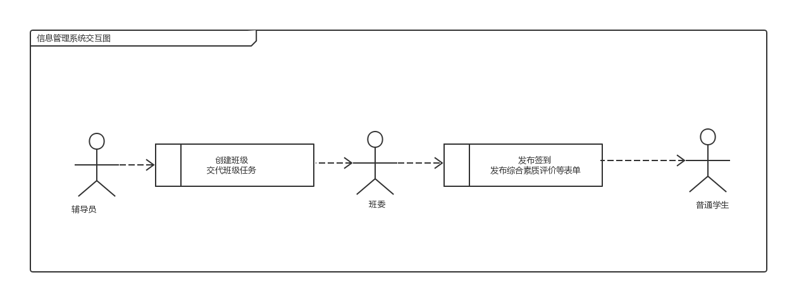

项目涉众相关信息的具体说明：

|  |  |  |  |  |  |
| --- | --- | --- | --- | --- | --- |
| 涉众 | 特征 | 主要目标 | 态度 | 主要关注点 | 约束条件 |
| 普通学生 | 有基本的系统使用能力 | 配合班委和辅导员的工作 | 积极配合 | 系统的用户友好度。界面美观 | 无 |
| 班委 | 具有发起投票、发放表单的能力 | 利用系统提升班级运作效率 | 配合辅导员工作开展好学生工作 | 提升工作效率 | 无 |
| 辅导员 | 具有任命与解雇班委、创建班级的能力 | 给班委发任务 | 强烈支持 | 管理好年纪工作 | 无 |

与该软件系统直接相关的用户以及优先级评定：

|  |  |  |  |
| --- | --- | --- | --- |
| 用户群体 | 任务 | 群体数量 | 优先级 |
| 普通学生 | 配合班委工作 | 60 | 1 |
| 班委 | 配合辅导员工作 | 5 | 2 |
| 辅导员 | 管理好年级 | 1 | 3 |

4..3项目属性

|  |  |  |  |
| --- | --- | --- | --- |
| 属性 | 执行者 | 约束因素 | 可调整因素 |
| 进度 |  |  | 计划在两个月内完  成第一版，三个月  内完成第二版，可  能的话四个月内完  成第三版；在不包  括任何评审的情况  下，最多可超过期  限的两个星期 |
| 特性 |  | 第一版本中要求实  现的特性必须完全  可操作 |  |
| 质量 |  | 必须通过 99%的用户  验收检测必须通过全部的安全性测试  （特别针对那些保  密的数据） |  |
| 人员 | 开发团队规模包括  一名兼职项目经  理，一名需求工程  师，一名开发人员  以及一名兼职测试  人员；如果有必要  还可以再增加兼职  的开发人员 |  |  |
| 费用 |  |  | 在不包括责任人评  审的情况下，财政  预算最多可超支  20% |

参考资料：《需求工程—软件建模与分析》

“好食上”酒店管理系统 项目前景与范围文档